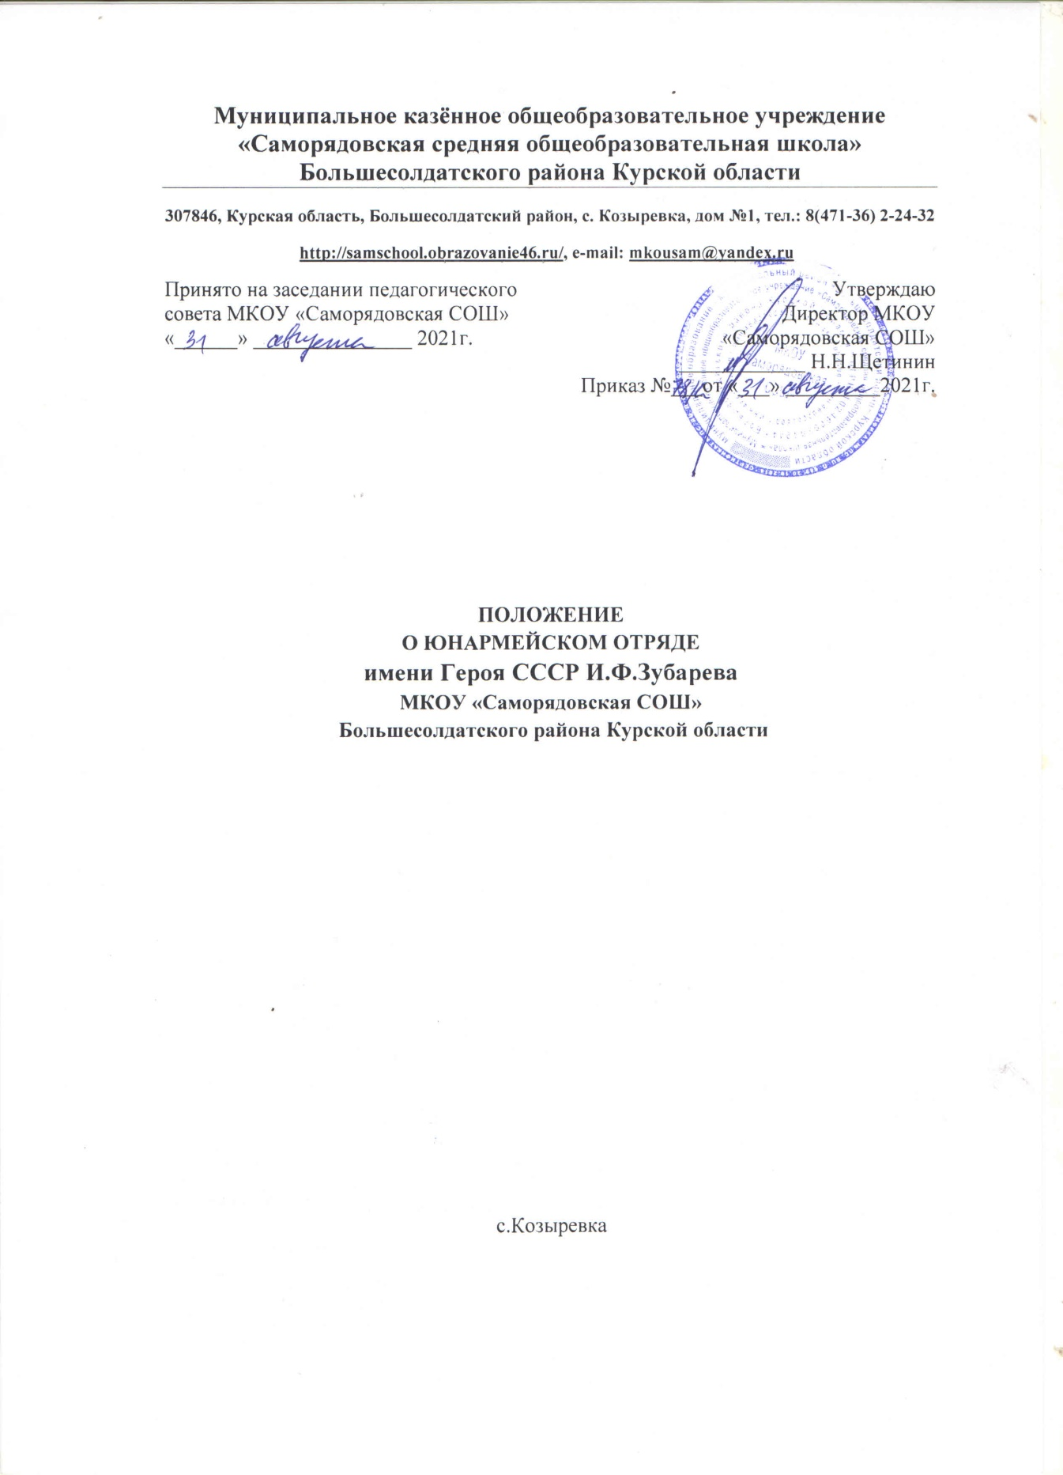

1. ОБЩИЕ ПОЛОЖЕНИЯ
1.1 Настоящее положение о юнармейском отряде им. Героя СССР (далее Положение) определяет порядок формирования и организацию деятельности юнармейского отряда(далее- отряд)
1.2 Юнармейский отряд — первичная форма организации участников юнармейского движения на базе образовательных организаций, военно-патриотических клубов (центров), общественных и иных заинтересованных организаций, региональных и местных отделений для организации работы по направлениям, созданный на основании решения регионального или местного отделения.
1.3 Организацию отрядов и контроль за их деятельностью осуществляют региональные и местные отделения ВВПОД «ЮНАРМИЯ» (далее-Отделение). Отделения при осуществлении своей деятельности руководствуются п. 1. 3 Устава ВВПОД «ЮНАРМИЯ».
1.4 Общее координаторство юнармейским отрядом в образовательных организациях, военно-патриотических клубах, общественных и иных заинтересованных организациях осуществляют координаторы - лица (сотрудники, учителя и т.п.), назначенные приказом руководителя соответствующей организации.
Положение разработано в соответствии нормативно-правовыми документами:
- Федеральный закон от 29.12.2012 № 273-ФЗ «Об образовании в Российской Федерации»
- Федеральный закон от 30.12.2020 № 489-ФЗ "О молодежной политике в Российской Федерации"
- Указ Президента Российской Федерации от 06.04.2006 г. № 325 «О мерах государственной поддержки талантливой молодежи»
- Указ Президента Российской Федерации от 16.09.1992 г. № 1075 «О первоочередных мерах в области государственной молодежной политики»
- Распоряжение Правительства Российской Федерации от 29.11.2014 № 2403-р "Об утверждении Основ государственной молодежной политики Российской Федерации на период до 2025 года"
- Распоряжение Правительства Российской Федерации от 29 мая 2015 года № 996-р «Об утверждении Стратегии развития воспитания в Российской Федерации на период до 2025 года»
- Концепция общенациональной системы выявления и развития молодых талантов
- Федеральный закон от 28.06.1995 г. № 98-ФЗ «О государственной поддержке молодежных и детских общественных объединений»
- Федеральный закон от 19.05.1995 г. № 82-ФЗ "Об общественных объединениях"
- Постановление Правительства Российской Федерации от 24.07.2000 г. № 551 "О военно-патриотических молодежных и детских объединениях"
- Федеральный закон от 19.05.1995 г. № 80-ФЗ «Об увековечении Победы советского народа в Великой Отечественной войне 1941 – 1945 годов»
- Закон Российской Федерации от 14.01.1993 г. № 4292-1 "Об увековечении памяти погибших при защите Отечества"
- Федеральный закон от 13.03.1995 г. № 32-ФЗ «О днях воинской славы (победных днях) России»
- Федеральный проект «Патриотическое воспитание»
- Концепция патриотического воспитания граждан Российской Федерации
Нормативно-правовая и рекомендательная информационная база ВВПОД «ЮНАРМИЯ»:
- Устав Всероссийского детско-юношеского военно-патриотического общественного движения «ЮНАРМИЯ»
- Положение о юнармейском отряде
- Кодекс этики и поведения участника и работника ВВПОД «ЮНАРМИЯ»
- Положение о ведении единого реестра участников Всероссийского детско-юношеского военно-патриотического общественного движения «ЮНАРМИЯ»
- Положение о порядке учета, выдачи и награждения знаками «Юнармейской доблести» трех степеней ВВПОД «ЮНАРМИЯ»
- Порядок действий по приему в движение «ЮНАРМИЯ» и созданию юнармейских отрядов
- Правила ношения форменной одежды, знаков различия, знаков отличия и иных геральдических знаков участниками Всероссийского детско-юношеского военно-патриотического общественного движения «ЮНАРМИЯ»
- Положение о нагрудных квалификационных знаках (нашивках) ВВПОД «ЮНАРМИЯ»
- Методические рекомендации по организации шефства над «Вечными огнями» и «Огнями Памяти»

2. ЦЕЛИ И ЗАДАЧИ
2.1 Юнармейские отряды создаются с целью разностороннего военно-патриотического, гражданского, нравственного воспитания и совершенствования личности детей и молодежи, и формирование сплоченного и дружного коллектива.
2.2 Основными задачами являются:
- гражданско-патриотическое, нравственное воспитание, формирование ответственного отношения к конституционным обязанностям;
- изучение истории и географии страны, в том числе военно-исторического наследия и регионального краеведения, основы безопасности жизнедеятельности;
- повышение авторитета и престижа службы в сфере обороны и безопасности государства;
- получение теоретических и практических навыков для защиты Отечества;
- повышения уровня физической подготовленности;
- развитие военно-технического инженерно-конструкторского творчества; реализация молодежных социальных инициатив и проектов в сфере патриотического и гражданского воспитания;
- стимулирование потребности в самообразовании и самосовершенствовании.
З. ПОРЯДОК ПРИЕМА И УЧЁТА ЮНАРМЕЙЦЕВ
3.1 Прием участников в юнармейский отряд осуществляется на основании личного заявления (с 14 лет) с письменным согласием законных представителей или заявления законных представителей (младше 14 лет) на имя координатора юнармейского отряда / начальника штаба местного отделения / начальника штаба регионального отделения (Приложение 1).
3.1.1 После принятия заявления координатор юнармейского отряда передает списки и данные в местное отделение.
3. 1.2 Кандидат становится участником Движения на основании оформленного решения регионального местного отделения о принятии в Движение.
3. 1.3 При вступлении участник предоставляет:
Анкету участника, утвержденной настоящим Положением формы (Приложение 2), Медицинское заключение о принадлежности к медицинской группе (согласно Приложению № 4 Приказа Министерства здравоохранения Российской Федерации от 21 декабря 2012 г. № 1346н), две фотографии 3х4.
3.2 Порядок учета юнармейцев.
При приеме участников в Движение, его данные местным отделением вносятся в электронный Всероссийский реестр юнармейцев, база которого находится на официальном сайте организации, участнику присваивается персональный номер, выдается членский билет установленного образца.
Нумерация в реестре юнармейцев осуществляется следующим образом: первые две цифры — код региона, через дефис следует шестизначное число номер по списку (Пример - № 99-000001). Номера регионов утверждены настоящим приложением.
На каждого участника заводится личное дело с пакетом документов (заявление, медицинские документы, согласие родителей, достижения, награды и т.д.) и хранится в штабе отделения.
Местное отделение закрепляет приказом ответственного за обработку и хранение персональных данных, их уничтожение после истечения сроков хранения, ведет учет личных дел и реестр юнармейцев в электронном и печатном виде.
Региональное отделение выдает членский билет юнармейца установленного образца и регистрирует выдачу членского билета в журнале регистрации.
3.3 Порядок выхода или исключения из юнармейского движения (отряда).
Участник юнармейского отряда исключается из рядов юнармейского движения за неоднократные или грубые дисциплинарные нарушения.
В зависимости от степени и количества нарушений Устава ВВПОД «ЮНАРМИЯ» региональное, местное отделение вправе избрать меру наказания в виде - объявления замечания, выговора, исключения из юнармейского отряда.
Исключение из отряда по дискредитирующим обстоятельствам несет за собой и исключение из Движения. Замечание объявляет руководитель отряда. Выговор руководитель местного отделения.
Для исключения участника юнармейского отряда координатор или руководитель юнармейского отряда готовит письменное обращение на имя начальника местного отделения отряда о рассмотрении вопроса на заседании собрании дисциплинарной комиссии регионального отделения об исключении.
Для рассмотрения вопроса об исключении начальник местного отделения отряда собирает собрание дисциплинарной комиссии регионального отделения с обязательным присутствием самого участника и по необходимости свидетелей проступка, координатора или руководителя юнармейского отряда, в котором числится рассматриваемый участник.
Решение об исключении из отряда принимается после рассмотрения всех обстоятельств нарушения, получения объяснений от участника путем голосования и оформляется соответствующим решением.
По решению комиссии дисциплинарное наказание в виде исключения из отряда может быть заменено на иное.

4. ПРАВА И ОБЯЗАННОСТИ ЮНАРМЕЙЦА
4.1 Юнармеец имеет право:
избирать и быть избранным командиром, заместителем командира юнармейского отряда, командиром отделения;
вносить предложения, свободно обсуждать вопросы, относящиеся к деятельности отряда и Движения в целом, открыто высказывать и отстаивать свое мнение, до принятия общего решения; лично участвовать на слетах Движения, собраниях отряда, местного или регионального отделения;
4.2 Юнармеец обязан:
активно участвовать в работе отряда, мероприятиях и акциях, проводимых отряде повышать свои знания в области истории, географии, юриспруденции, основах безопасности жизнедеятельности, спортивной и строевой подготовки;
не реже одного раза в два года проходить тестирование и сдавать нормы ГТО (по состоянию здоровья);
выполнять решения руководящих органов юнармейского отряда и Движения в целом;
выполнять требования Устава ВВПОД «ЮНАРМИЯ», а также настоящего Положения.

5. СТРУКТУРА И ПОРЯДОК ФОРМИРОВАНИЯ ЮНАРМЕЙСКОГО ОТРЯДА
5.1. Юнармейский отряд состоит из отделений отряда, руководство которым осуществляет командир отряда.
5.2. Руководящим и принимающим общие решения по компетенции юнармейского отряда является Совет отряда, в состав которого входят: координатор отряда, командир отряда, заместитель командира отряда, командиры отделений и актив отряда.
5.3. Координатор отряда (Координатор) назначается на эту должность решением региональный штаба ВВПОД «ЮНАРМИИ». Данные о назначении командира отряда (заместителя командира отряда, командиров отделений и актива юнармейского отряда) и копия приказа о его назначении направляются в местный штаб ВВПОД «ЮНАРМИИ» Центрального р-на.
5.4. Координатор:
- организует работу по созданию и формированию юнармейского отряда;
- представляет в региональный ВВПОД «ЮНАРМИИ» заявления и анкеты кандидатов в юнармейское движение;
- готовит представление об исключении из Участника из юнармейского отряда;
- оказывает методическую и практическую помощь в организации и проведении мероприятий юнармейского отряда;
- представляет интересы юнармейского отряда при заседании местного штаба;
- организует и проводит собрание юнармейского отряда (не реже одного раза в месяц). Собрание считается правомочным при присутствии 2\3 членов отряда;
- ведет всю официальную документацию по юнармейскому отряду и личным делам юнармейцев;
- вносит на рассмотрение Совета юнармейского отряда кандидатуры на должность командира отряда, его заместителя и командиров отделения;
формирует план юнармейского отряда и согласует его с региональным штабом ВВПОД «ЮНАРМИЯ»;
- поддерживает контакты с родителями или их замещающими.
  - Командир юнармейского отряда, его заместитель и командиры отделений избираются по согласованию с координатором из числа наиболее грамотных, активных, физически закаленных юнармейцев на общем собрании простым большинством голосов из числа присутствующих. И утверждается на Совете юнармейского отряда. Данное решение оформляется Протоколом общего собрания и хранится у координатора.
5.6 Актив юнармейского отряда представляет собой группу из числа наиболее активных, инициативных и подготовленных юнармейцев, которые являются резервом на выдвижение в руководящие структуры юнармейского отряда.

Форма 1
для участников ВВПОД «ЮНАРМИЯ» до 14 лет

В Региональное отделение
Всероссийского детско-юношеского
военно-патриотического движения «ЮНАРМИЯ»
От Ф.И.О. _______________________________
Место жительства: ________________________
________________________________________
Контактный телефон: ______________________
E-mail: __________________________________

ЗАЯВЛЕНИЕ
о вступлении в региональное отделение
Всероссийского детско-юношеского военно-патриотического
общественного движения «ЮНАРМИЯ»

Я, ______________________________________________________
(фамилия, имя, отчество)
Проживающий (ая) по адресу: _________________________________________________
_________________________________________________________________________
Действующий (ая) от имени несовершеннолетнего (й) ______________________________
___________________ « ____ » _____________________________________ года рождения
Обучающегося (йся) _______ класса ____________________________________________
(наименование учебной организации)
Прошу принять несовершеннолетнего (юю) _______________________________________
(фамилия; имя и отчество – инициалы)
в качестве участника в региональное отделение_____________________________________
(наименование регионального отделения)
________________________________________________________________________
Всероссийского детско-юношеского военно-патриотического общественного движения «ЮНАРМИЯ» с последующей постановкой на учет и внесения в реестр юнармейцев.
С Уставом ознакомлен. О целях, структуре, формах и методах работы движения «ЮНАРМИЯ» в полном объеме проинформирован и поддерживаю.
Дата заполнения: « ____ » ___________ 20 ___ г.

________________________________ / ___________
(Ф.И.О.) (подпись)

СОГЛАСИЕ НА ОБРАБОТКУ ПЕРСОНАЛЬНЫХ ДАННЫХ
(для участников ВВПОД «ЮНАРМИЯ» до 14 лет)
« ___ » ______________ 20 ___ г.
Субъект персональных данных ________________________________________________________________________
(фамилия, имя, отчество – полностью)
Вид документа, удостоверяющий личность: ________ серия: ________ номер: ______
_________________________________________________________________________
(где, кем и когда выдан)
Проживающий (ая) по адресу: _______________________________________________
_________________________________________________________________________
В лице представителя субъекта персональных данных (заполняется для получения согласия от законного представителя субъекта персональных данных), Я, _________
_________________________________________________________________________
(фамилия, имя, отчество – полностью)
Вид документа, удостоверяющий личность: ________ серия: ________ номер: _______
________________________________________________________________________
(где, кем и когда выдан)
Проживающий (ая) по адресу: _____________________________________________
_________________________________________________________________________
действующего (ей) от имени субъекта персональных данных на основании:
_________________________________________________________________________
(реквизиты доверенности или иного документа, подтверждающего полномочия представителя)
Принимаю решение о предоставлении моих персональных данных и даю согласие на их обработку, своей волей и в своем интересе в соответствии с Федеральным законом от 27.07.2006 № 152 – ФЗ «О персональных данных» в связи с вступлением несовершеннолетнего (ей) ______________________ в состав участников ВВПОД «ЮНАРМИЯ», а также предоставление творческих работ (рисунков, сочинений, стихов, фото и видеоматериалов и т.д. и т.п.) при участии в мероприятиях, проводимых при участии ВВПОД «ЮНАРМИЯ».

Согласие вступает в силу с даты его подписания и действует в течении неопределенного срока. Согласие может быть отозвано мною на основании моего письменного заявления.

« ___» ________ 20 __ г. __________________ / _________________
(Ф.И.О.) (подпись)

Форма 1
для участников ВВПОД «ЮНАРМИЯ» с 14 лет

В Региональное отделение
Всероссийского детско-юношеского
военно-патриотического движения «ЮНАРМИЯ»
От Ф.И.О. _______________________________
Место жительства: ________________________
________________________________________
Контактный телефон: ______________________
E-mail: __________________________________

ЗАЯВЛЕНИЕ
О вступлении в региональное отделение
Всероссийского детско-юношеского военно-патриотического
общественного движения «ЮНАРМИЯ»

Я, ________________________________________________________________________
(фамилия, имя, отчество)
« ____ » __________ ________ года рождения, обучающийся (обучающаяся) ___ класса
________________________________________________ прошу принять меня в качестве
(наименование учебной организации)
участника в региональное отделение _____________________________________________
Всероссийского детско-юношеского военно-патриотического общественного движения «ЮНАРМИЯ» с последующей постановкой на учет и внесения в реестр юнармейцев.
С Уставом Движения ознакомлен. Обязуюсь выполнять решения руководящих органов ВВПОД «ЮНАРМИЯ». С целями, структурой, формой и методах работы Движения в полном объеме проинформирован и поддерживаю
Дата заполнения: « ____ » ___________ 20 ___ г.

________________________________ / ___________
(Ф.И.О.) (подпись)

